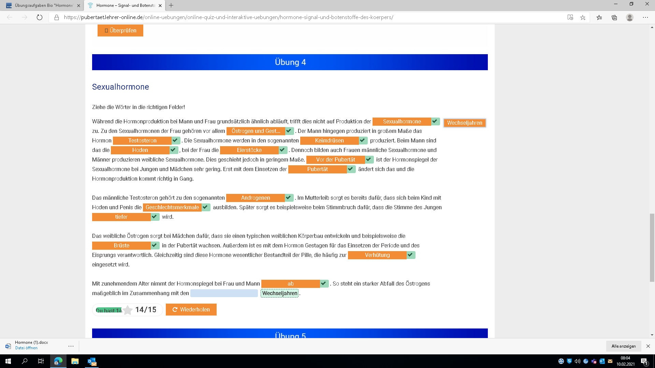

https://pubertaet.lehrer-online.de/online-uebungen/online-quiz-und-interaktive-uebungen/hormone-signal-und-botenstoffe-des-koerpers/

